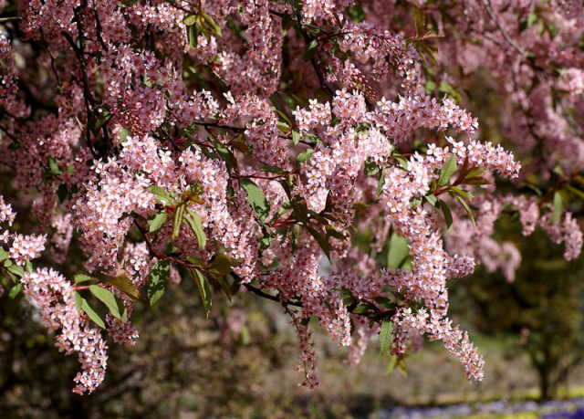
ЧЕРЕМУХА КРАСНОЛИСТНАЯ
считается плодовым деревом с несколькими стволами или крупный кустарник, среднего роста, с низкой кроной. Цветет черемуха обильно, цветки ярко розоватые , сплошь покрываясь белоснежными кистями, да еще и пахнет при этом. Листья пурпурно-красные , особенно яркие при распускании. ЦЕНА – 500 РУБ.
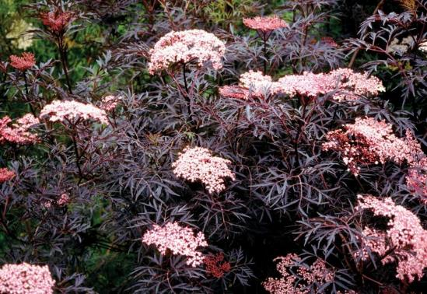
БУЗИНА ЧЕРНАЯ «ЕВА»
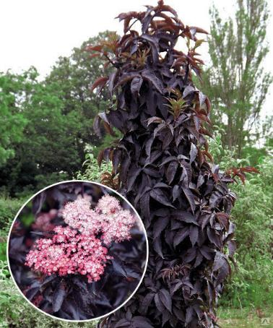
БУЗИНА КОЛОНОВИДНАЯ БЛЭК ТАУЭР
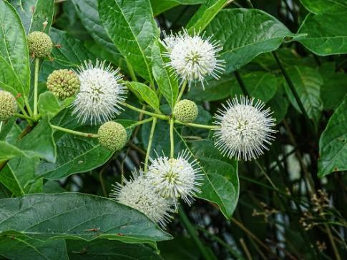
ЦЕФАЛАНТУС (ГОЛОВАЧ)
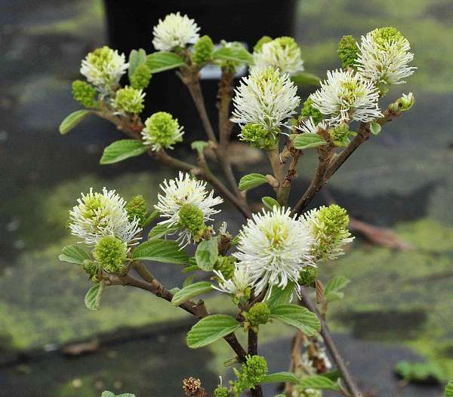
ФОТЕРГИЛЛА «СЮЗАННА

